**Nhóm 23**

**Đề tài: Phát triển service xử lý và lưu trữ video**

**Họ và tên: Nguyễn Minh Sơn**

**MSSV: 20110713**

**Task 6: Tìm hiểu và test API lấy file preview thumbnail**

* Ta chạy project API và celery để thực hiện các task
  + Chạy project bằng lệnh sau để vào chế độ debug và khởi chạy API server

export FLASK_ENV=development

python -m videoserver.app

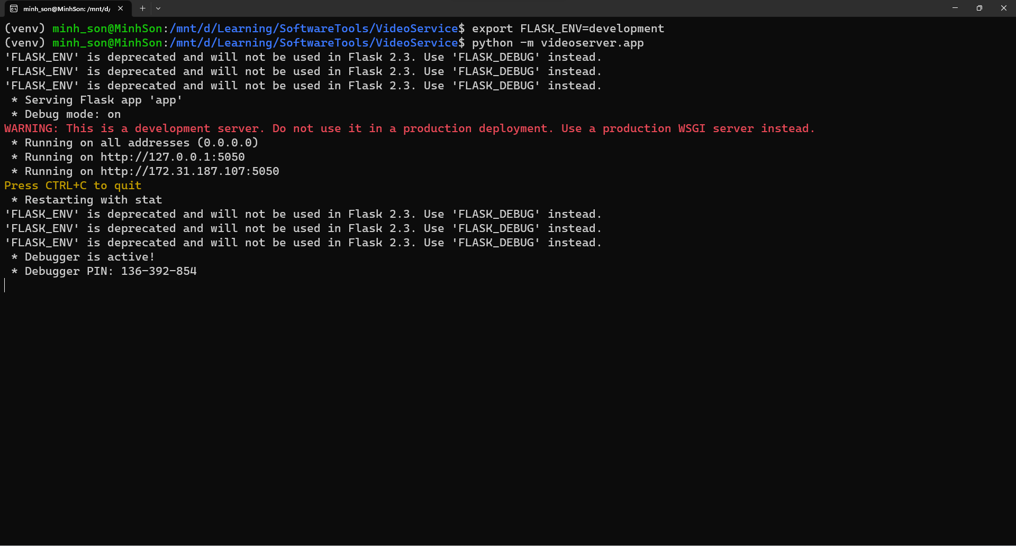

* + Chạy celery worker bằng lệnh sau để lắng nghe các task và thực hiện:

celery -A videoserver.worker worker -l info

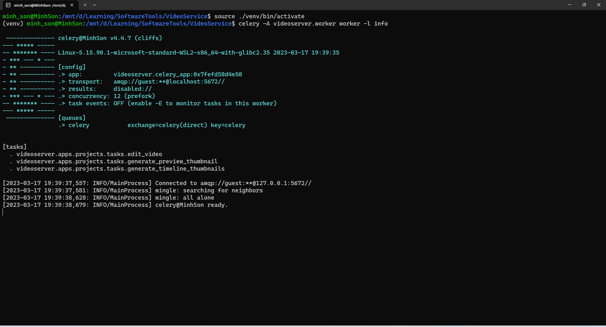

* Ta truy cập địa chỉ: <http://127.0.0.1:5050/swagger/> để mở trang test API

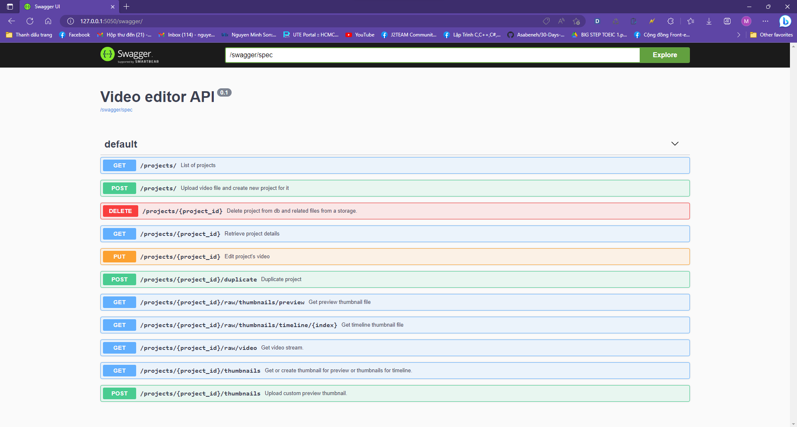

* Nếu video chưa có preview thumbnail, ta cần phải tạo preview thumbnail cho video project bằng API tương ứng

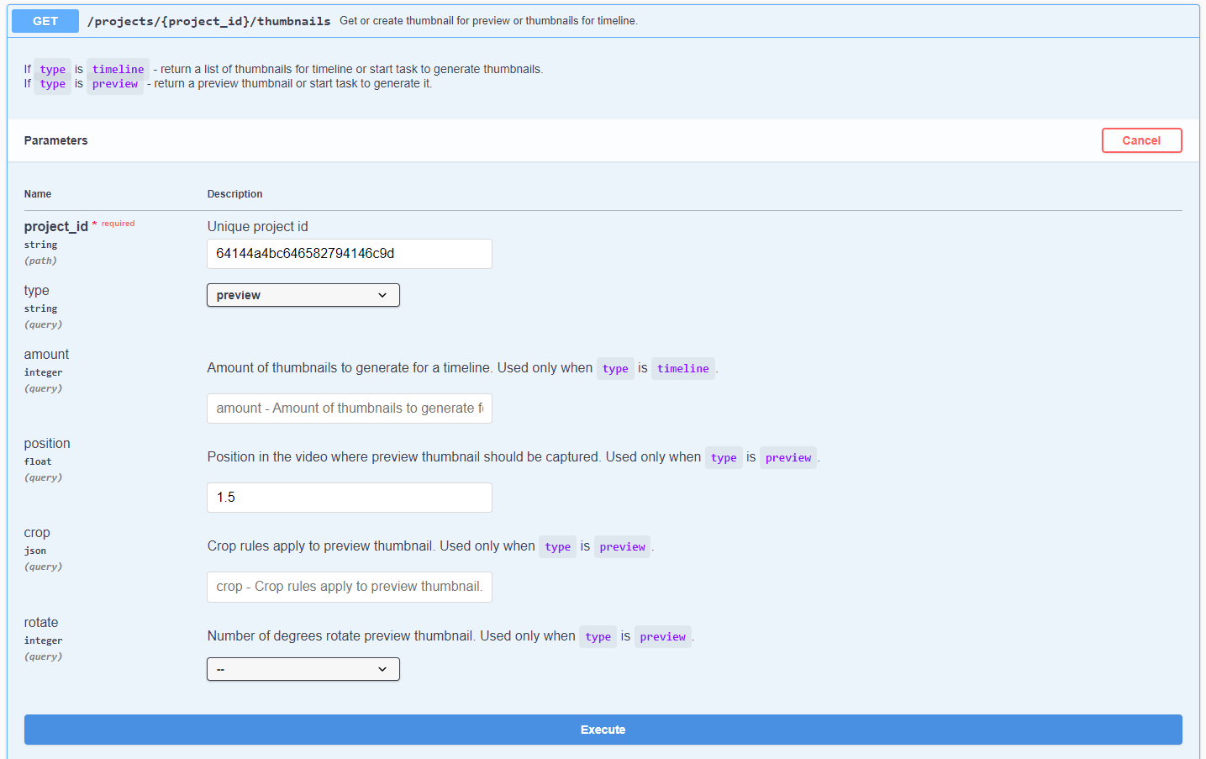

Request yêu cầu các tham số

* project_id: id của video project trong CSDL
* type: preview hoặc timeline thumbnail
* amount: số lượng thumbnail được tạo ra, chỉ dùng khi type=timeline
* position: vị trí cần lấy ảnh trong video, chỉ dùng khi type=preview
* crop: cắt thumbnail theo kích thước chỉ định, chỉ dùng khi type=preview
* rotate: xoay thumbnail, chỉ dùng khi type=preview
* Sau khi chạy task tạo preview thumbnail cho video, ta dùng API tương ứng để lấy ảnh thumbnail vừa tạo

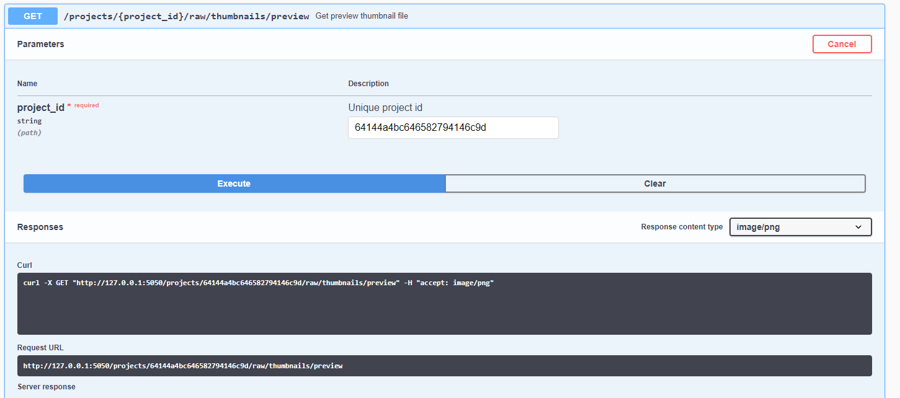

Kết quả ta có thể tạo vào lưu preview thumbnail cho project video tương ứng

